24 марта 2010 г.
О Б Р А Щ Е Н И Е

Мы выражаем Вам своё почтение и приглашаем принять участие в I Международном журналистском Конкурсе «Лучший в профессии». Его организаторы — Межгосударственный Фонд гуманитарного сотрудничества стран-участников СНГ, «Евразия Медиа–Центр», Союз журналистов России, Международная конфедерация журналистских союзов, Международная Академия Телевидения и Радио.
Цель конкурса — выявить на всем пространстве Евразии лучших профессионалов, представляющих разные направления журналистики. Организаторы Конкурса надеются, что Ваше медиатворчество будет содействовать расширению диалога культур между странами-участниками СНГ и Балтии, а профессиональное общение позволит преодолеть старые стереотипы в восприятии друг друга, содействовать реализации интеграционных процессов между сопредельными странами, укрепить гуманитарное сотрудничество.
Общая тематика творческих работ журналистов «Я так живу» будет направлена на понимание жизни простых людей, живущих на всем евразийском пространстве, а также преобразований в экономике, науке, культуре, образовании и в других сферах деятельности.
Мы выражаем уверенность, что Конкурс «Лучший в профессии» поднимет престиж профессии журналиста и вернёт к ней утраченное доверие общественности наших стран.

Конкурс проводится по пяти направлениям:
«Лучшая телепрограмма /телевизионный фильм» (денежный приз — 500 тысяч рублей); «Лучшая радиопередача / радиосюжет» (250 тысяч рублей); «Лучшая публикация в печатных СМИ» (250 тысяч рублей), «Лучшая публикация в интернет-издании» (150 тысяч рублей), «Лучшая фоторабота /фоторепортаж» (150 тысяч рублей).
Итоги Конкурса «Лучший в профессии» подведёт Жюри, формируемое из ведущих представителей профессиональных журналистских объединений государств-участников СНГ. В декабре 2010 лауреаты и победители будут приглашены в Москву на торжественную церемонию, где получат диплом лауреата, денежную премию, памятный приз и почётный знак.

Порядок проведения Конкурса
Материалы и документы на Конкурс представляются в отборочную комиссию не позднее 1 ноября 2010 года.
На сайте «Евразия Медиа-Центра» создаётся многофункциональная, интерактивная и защищенная страница, позволяющая публиковать работы номинантов и организовать on-line и off-line-голосование, охватывающее все постсоветское пространство.
Накануне окончания Конкурса «Лучший в профессии» будет издан сборник, куда войдут самые интересные публикации и фотографии. Также пройдет информационный показ телевизионных работ участников на тему «Я так живу» и будет организована выставка фотографий.
Для каждой конкурсной работы должна быть оформлена отдельная заявка (доступна на сайте конкурса), которая состоит из краткой автобиографии конкурсанта с контактным адресом и телефонами, информации о представляемом СМИ (название, день публикации). Для теле- и радиопрограмм обязательны справки о выходе в эфир. Для номинации "Лучшая публикация в Интернете» — ссылки с адресом размещения материалов в интернете.
На конкурс принимаются журналистские работы, опубликованные в СМИ или переданные в теле- и радиоэфире в период с 15 октября 2009 года по 15 октября 2010 года.

Конкурсные работы должны быть представлены в формате:

- «Лучшая телепрограмма/телевизионный фильм» на DVD (в формате MPEG-1). Также предлагаем Вам выложить их на сайте www.youtube.com и прислать нам ссылку с адресом размещения;
- «Лучшая радиопередача/радиосюжет» на CD;
- «Лучшая фоторабота/фоторепортаж» на CD или DVD (размер 2000x3000 dpi в формате jpg);
- «Лучшая публикация в Интернет-издании» сопровождаются электронной копией текста в формате PDF и Word на CD.
- «Лучшая публикация в печатных изданиях» — в оригинале (с указанием страницы и заголовка) и сопровождаются электронной копией текста в формате PDF и Word на CD.

Все работы конкурсантов должны иметь подстрочный перевод на русский язык.
Материалы, представленные на Конкурс, возврату не подлежат и не рецензируются.
Организаторы Конкурса оставляют за собой право публикации материалов, представленных на Конкурс, в печатной и электронной продукции, посвященной Конкурсу.
Для участия в Конкурсе Вы должны выслать свои работы в Национальные журналистские союзы и Ассоциации или в Международную Конфедерацию Журналистских Союзов, «Евразия Медиа-Центр» по адресу: 119991, г. Москва, Зубовский бульвар, дом 4, офис 448, подъезд Союза журналистов России, с пометкой «На конкурс «Лучший в профессии».
E-mail: foto@eurasia-media.ru
Сайт : http://www.eurasia-media.ru/
Телефоны: (495) 637-77-70, 637-52-91.

С уважением, от имени Оргкомитета

Джазоян А.Е.
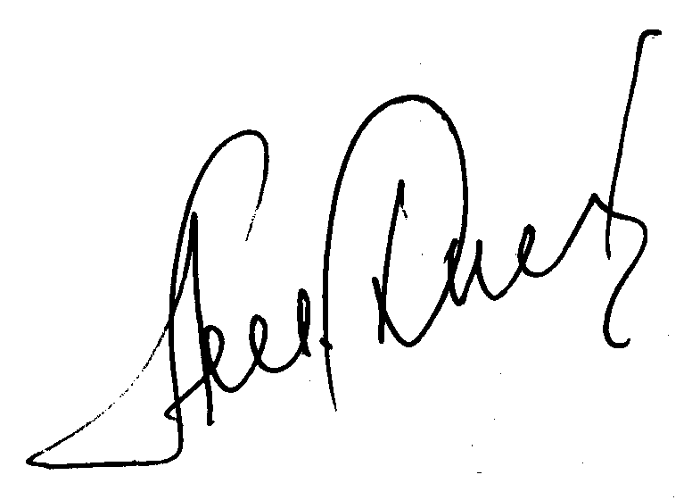
Генеральный секретарь МКЖС, Секретарь СЖ России
с

